В Санкт-Петербурге с 19 марта по 8 апреля 2018 года проводится профилактическое мероприятие

«Внимание - дети!»

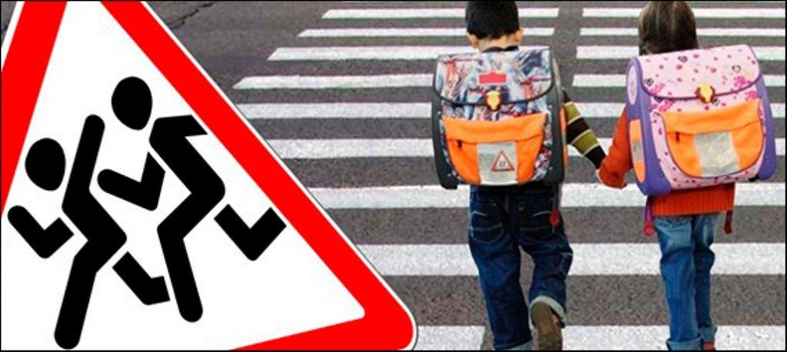
Цель данного мероприятия: напомнить всем участникам дорожного движения о необходимости бережного отношения к юным пешеходам и пассажирам. Статистика 2018 года свидетельствует о том, что проблема детского дорожно-транспортного травматизма остро стоит на территории г. Санкт-Петербурга. За два месяца 2018 года в результате ДТП 2 ребёнка погибли и 84 ребёнка получили травмы. Особую обеспокоенность вызывают вопросы обеспечения безопасности при перевозке детей-пассажиров автомобильным транспортом.
Госавтоинспекция предупреждает всех родителей о необходимости строгого контроля за маршрутами передвижения детей, ограничения перемещения юных пешеходов без сопровождения взрослых. Главное: всегда демонстрировать детям положительный пример законопослушного поведения на дороге.
Госавтоинспекция обращается ко всем водителям с предупреждением о внимательности на дороге: юные пешеходы могут появиться неожиданно на проезжей части, либо выбежать из-за припаркованного транспорта во дворах.
Водитель должен быть готов затормозить в любой момент и ожидать появления маленького участника дорожного движения из-за любого препятствия даже в дворовых территориях.
В период проведения мероприятия «Внимание – дети!» сотрудники Госавтоинспекции проверят водителей на предмет соблюдения правил перевозки детей-пассажиров. Необходимо помнить, что ребенок в возрасте до 12 лет должен находиться в машине в детском удерживающем устройстве и быть пристегнутым ремнем безопасности. За нарушение данного правила предусмотрен административный штраф в размере 3 тысяч рублей.
Отдел ГИБДД УМВД России
по Калининскому району г. Санкт-Петербурга

